# 1Adat

A feladat megoldásához két adathalmazt használtunk, a CelebA-t, illetve a Danbooru Faces-t. Ezáltal meg tudtuk vizsgálni, hogy ugyanaz a modell képes-e két nagyon eltérő, de arcokat tartalmazó adattal hasonló eredményeket elérni.

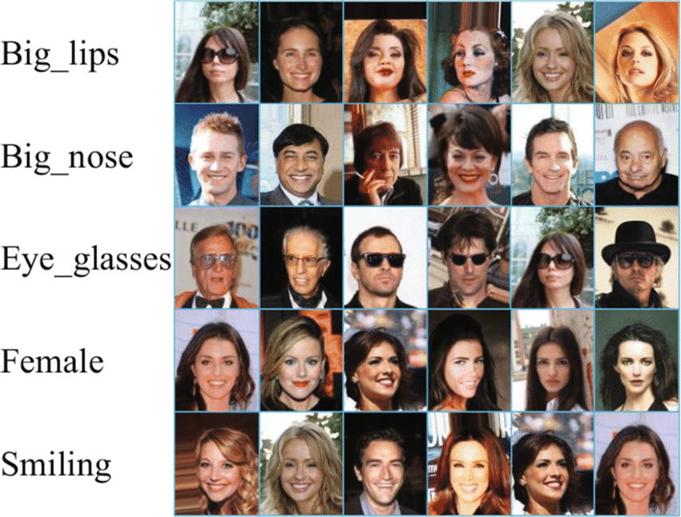

1. ábra: CelebA képek

A CelebA egy hírességek arcáról készült képeket tartalmazó adatbázis [1]. Mivel több, mint 200.000 képet tartalmaz, így nem tudtuk ellenőrizni, hogy mindegyiknek megfelelő-e a minősége. A képek eredetileg 218x178 méretűek, ezeket átméreteztük 80x64-re, hogy a modellnek könnyebb dolga legyen a tanulás során.

A Danbooru eredetileg anime képkockákat tartalmaz, de ebből készült egy olyan adatbázis, melyben már csak arcok láthatóak [2]. Érdekesnek gondoltuk, hogy milyen minőségbeli különbégek fognak fellépni akkor, ha nem valós emberi arcokat kell generálni, hanem rajzoltakat.



2. ábra: Danbooru Faces

Ezzel az adathalmazzal olyan probléma merült fel, hogy minden kép nagyon különbözött a másiktól, hiszen egy anime nagyon színes, mindegyiket máshogyan rajzolják meg. Emiatt várható, hogy a modell kevésbé fog jól teljesíteni.

Átválogatásra ebben az esetben sem volt lehetőség, több, mint 300.000 kép állt rendelkezésre. Ezek a képek 512x512 méretűek voltak, ebben az esetben is átméreteztük őket 64x64-re.

# Vizuális megjelenítés

A modellhez készítettünk egy webes alkalmazást, ahol gombnyomásra lehet új képeket generáltatni a modellel mindkét adathalmazhoz. Ennek a megvalósításához a Streamlit Python könyvtárat választottuk.

A felület elkészítése nem volt bonyolult, a Streamlit előre elkészített vizuális komponenseket nyújt a fejlesztők számára. A címsor alatt két oszlop tartalmazza a két adathalmazhoz tartozó generálási felületet. Ha a felhasználó megnyomja a ’Generate’ gombot, akkor a modell generál egy képet és az megjelenik.

[KÉP A GUI-RÓL]

# Hivatkozások

|  |  |
| --- | --- |
| [1] | J. Li, „Kaggle,” 2017. [Online]. Available: https://www.kaggle.com/datasets/jessicali9530/celeba-dataset. [Hozzáférés dátuma: 09 12 2023]. |
| [2] | S. An, „Kaggle,” 2020. [Online]. Available: https://www.kaggle.com/datasets/subinium/highresolution-anime-face-dataset-512x512. [Hozzáférés dátuma: 09 12 2023]. |